Импорт Экспорт

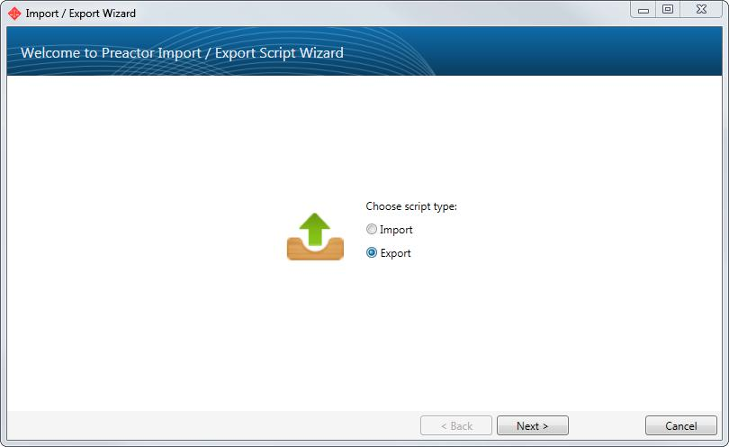

**Информация о скриптах**

После выбора либо импорта или экспорта для типа сценария вы должны ввести некоторую базовую информацию о скрипте. Это включает в себя название и описание, а также таблица, которая является предметом вашего сценария. Для импорта скриптов, вам нужно будет определить некоторую дополнительную информацию, такую ​​как тип подключения, и вы импортируете в выбранной таблице или в одном из своих связанных матричных таблиц.



*Примечание: Не все таблицы имеют матрицы, определенные и функция матрицы импорта зависит от того, что поля определены в выбранной таблице.*

**Поддерживаемые типы подключения**

Для импорта скриптов Preactor поддерживает два типа подключения, каждый из которых подробно описан ниже.

**файл**

Тип подключения файлов позволяет выбрать локально доступный файл .csv в качестве источника импорта. Если вы импортируете данные из локального файла .csv затем выбрать этот тип подключения.

**Поставщик данных**

Тип соединения Поставщик данных позволяет выбрать предустановленный поставщика данных в качестве источника импорта. Исходные данные определяются исполнением запроса к этому источнику. Выберите этот тип соединения, если вы импортируете из источника данных или других данных.

После того, как вы ввели основную информацию сценария, вы можете прогрессировать с помощью мастера. Варианты, представленные вам в последующих страницах мастера будут варьироваться в зависимости от выбранных вами опций.

Импорт файла

Импорт из файла вариант во всех изданиях Preactor. Есть меньше шагов в импорте из файла. До тех пор пока нужный файл находится в доступном месте, все, что требуется, это путь к файлу.

Импорт файлов должны быть .csv файлы (значения, разделенные запятыми). Вопреки названию, ряд разделителей поддерживается, а также стандартный разделенный разделитель.

Чтобы выбрать файл, нажмите кнопку Обзор ... и используйте диалоговое окно Open File, чтобы выбрать файл, который вы хотите импортировать. Путь к файлу будет заполнен полный путь к файлу. При необходимости, этот путь может быть определен как относительный путь (по отношению к каталогу конфигурации). Например:



Import-Export Files\Import-Products-Initial.csv

- 75 -

Импорт Экспорт

В дополнение к пути к файлу, вы можете также указать кодировку файла, используя дополнив раздел кодирования файла. По умолчанию кодировка файла устанавливается в Unicode (UTF-8). Для файлов Unicode, несколько форм кодирования поддерживаются. Если файл ANSI или Windows, кодируется, подбирая для Windows Encoding с кодовой страницей по умолчанию, как правило, правильно. Если вы импортируете файл, который включает в себя символы, которые не являются родными для компьютера, на котором вы работаете Preactor (например, файл, включая китайские иероглифы на американо-английский компьютере) будет необходимо явно выбрать нужную страницу коды из список доступных.

Если первая строка в файле является строкой заголовка, выберите Файл Включает заголовок. По умолчанию, ожидаемый разделителем является запятая, но и другие поддерживаемые разделители могут быть выбраны из списка разделителей.

Поставщик данных. Импорт

Во всех, кроме изданий Экспресса Preactor, можно импортировать данные из поставщика данных.

При импорте из поставщика данных, выберите поставщика данных от типа подключения в раскрывающемся списке на странице информации сценария мастера импорта / экспорта.

На следующей странице вам будет предложено выбрать поставщик данных и ввести запрос. Этот запрос будет выполнен против выбранного поставщика данных и результирующий набор данных импортируется в Preactor при запуске сценария.

Пример запроса SQL:



SELECT Name FROM SampleData.ColorData

WHERE SampleData.ColorData.Dataset = 1

На той же странице, предварительный просмотр результирующего набора данных показан. Нажмите кнопку Предварительный просмотр, или нажмите клавишу F5, чтобы обновить просмотр данных.

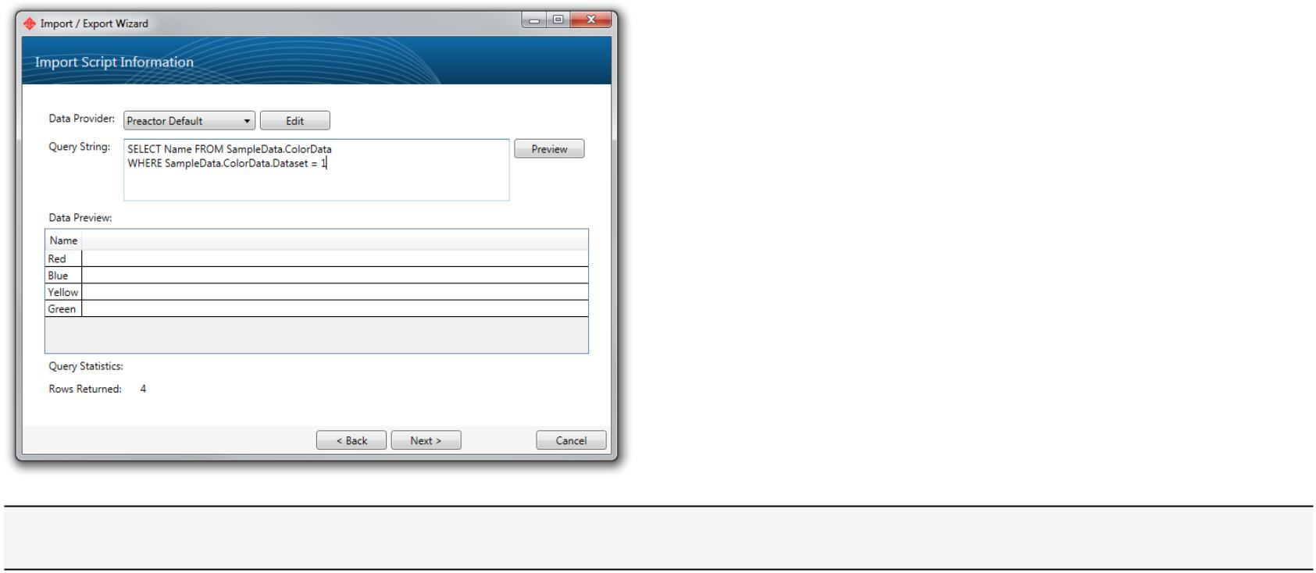

*Примечание: Просмотр данных панель заполняются с подмножеством результата запроса, чтобы показать вам форму и формат данных, которые будут импортером.*

Поставщик данных Запросы

При использовании поставщика данных для импорта данных, вы должны определить запрос, который будет выполняться на источник данных.

Синтаксис этого запроса может меняться в зависимости от поставщика данных, который вы используете, и производительность вашего импорта сценария может быть в значительной степени зависит от конструкции вашего запроса, а также источник, размер и форма ваших данных импорта.

Для разработки эффективного и действенного сценарии импорта тщательного рассмотрения должно быть уделено дизайну вашего запроса.

- 76 -

Импорт Экспорт

Секрет разработки эффективного запроса, чтобы ограничить его объем. Где это возможно, только выбрать столбцы, которые вам нужны, и использовать статьи, такие как WHERE, когда это возможно и необходимо, чтобы сделать это.

Тема языков запросов, их нюансы и лучших практик обширна и вообще выходит за рамки данной документации.

Для получения более подробной информации о запросах следует обратиться к документации для языка запросов, который вы используете.

Тем не менее, некоторые общие рекомендации применимы к большинству простого Query Language (SQL), полученных языкам запросов приведены ниже.

**SELECT**

SELECT используются для выбора данных из источника данных. Он возвращает объект, известный как результирующий набор. Этот результирующий набор используется в качестве источника импорта.

Хотя синтаксис остается подобным, аргументы могут отличаться между различными источниками данных, как можно увидеть на следующих примерах:

**SQL SELECT**



SELECT [Column(s)]

FROM [Table]

WHERE [Condition

**EXCEL SELECT**



SELECT [Column(s)]

FROM [SHEET One$]

WHERE [Condition]

**Text File SELEC**



SELECT [Column(s)]

FROM [File Path]

WHERE [Condition]

**JOIN Statements**

Объединение объединяет в себе запись из двух или более таблиц для создания единого набора данных. Есть, как правило, 3 вида соединения. INNER, LEFT OUTER и RIGHT OUTE, но это может варьироваться в зависимости от поставщика.

INNER JOIN возвращает только те строки из LEFT таблицы, которые имеют соответствующие строки в RIGHT таблице, на основе объединения критериев.



SELECT column_name(s)

FROM table1,

INNER JOIN table 2

On table1_column_name = table2.column_name

LEFT OUTER JOIN возвращает все строки из таблицы LEFT, даже если нет соответствующих строк не были найдены в RIGHT таблице. Любые значения, выбранные из правой таблицы будут нулевыми для тех строк, возвращенных, где нет соответствующей строки не найдена в правой таблице.

- 77 -

Импорт Экспорт



SELECT column_name(s)

FROM table1

LEFT OUTER JOIN table 2

On table1_column_name = table2.column_name

RIGHT OUTER JOIN является противоположным LEFT OUTER JOIN, в том, что она возвращает все значения из правой таблицы независимо от того, соответствующих строк в таблице слева.



SELECT column_name(s)

FROM table1

RIGHT OUTER JOIN table 2

On table1_column_name = table2.column_name



*Прим.: Лучшая практика свидетельствует о том, что вы не использовать RIGHT OUTER JOIN, потому что они всегда могут быть переписаны как LEFT OUTER JOIN, который считается более портативными и легче читать.*

Вы можете выполнить объединение против .csv файлов и файлов Excel, применяя один и тот же базовый синтаксис.



SELECT [Column (s)]

FROM [filePath] as table1

INNER JOIN [filePath] as table2

ON table1.column = table2.column

WHERE condition

Открыть Импорт данных

Во всех, кроме экспресс-выпусков Preactor, можно импортировать данные из потока данных Open Protocol Data (OData).

Preactor поддерживает OData V3 и V4 и JSon на основе потоков.

Если данные экспонируется с использованием OData, все, что требуется для того, чтобы импортировать эти данные в Preactor является URL.

**Аутентификация**

Некоторые услуги могут требовать аутентификации. По умолчанию Preactor будет использовать учетные данные текущего пользователя для доступа к услуге. Если другие учетные данные необходимы, может быть обеспечен, то имя пользователя / пароль. Preactor будет хранить все пароли в зашифрованном поле. Смотрите раздел «Шифрование» на стр 112 для получения дополнительной информации.

**SIMATIC IT Авторизация**

При подключении к SIMATIC IT Unified Architecture (UA) слой службы, маркер авторизации должен быть предусмотрен для того, чтобы сделать запрос на сервер. Preactor поддерживает проверку подлинности на основе X509 сертификата для SIMATIC IT UA. Сертификат Х509 может быть сохранен на диске, или добавлен в локальном хранилище сертификатов. Сертификаты должны быть добавлены к Preactor через Configuration► Безопасность ► **Сертификаты**,

**Сущности**

Preactor будет использовать OData мета-данных в список лиц, предоставляемые услуги. Для запроса для всех экземпляров конкретного объекта, просто выберите объект вы требуете из списка.

**Сложные запросы**

А также позволяет для простых запросов, Preactor позволяет для более сложных запросов с использованием синтаксиса запросов OData. Откройте раздел «Дополнительно», чтобы войти в синтаксис OData. Имейте в виду, что Preactor будет поддерживать только запросы возвращения "plain old data"

- 78 -

Импорт Экспорт

любые сложные типы или коллекции должны быть упрощены в запросе, чтобы использоваться Preactor.

Импортировать настройки

После того как источник данных был определен, то ли из файла или от поставщика данных, оставшиеся страницы в Импорт\Экспорт мастера с этого момента одинаковы.

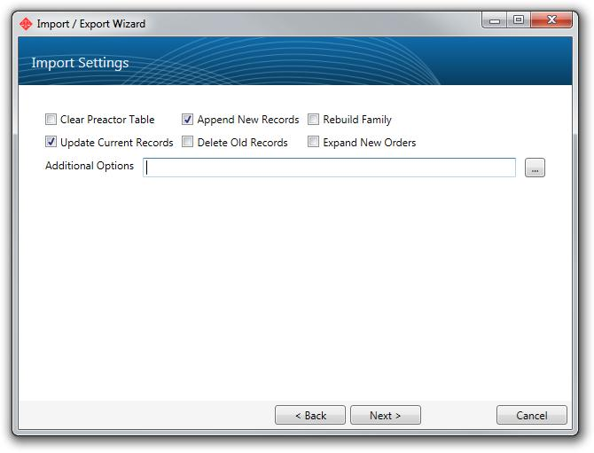

Есть некоторые общие параметры импорта, что мандат, как будут обрабатываться данные импорта. Каждый вариант описан ниже.

**Очистка таблиц Preactor**

Целевая таблица будет очищена от всех существующих данных. Как правило, очистка содержимого таблицы следует избегать, так как ссылки на пункты в таблице не будут учитываться при очистке таблицы, и это может привести к нарушению целостности данных. Если таблица не имеет ссылок на него, как правило, безопасно использовать эту опцию.

**Изменение текущих записей**

Когда строка в целевой таблице сравнивается со строкой в ​​данных импорта, его содержимое будет обновляться из данных импорта (в соответствии с отображением определенного), если выбран этот параметр.

**Добавление новой записи**

Когда строка данных импорта не совпадает ни с одной из существующих строк в целевой таблице, новая строка добавляется к целевой таблице, если выбран этот параметр.

**Удалить старые записи**

При выборе этой опции, все строки, которые существуют в целевой таблице, но не совпадающие с любыми строками данных импорта будут удалены.

**Перестроить «Семью»**

После того, как все данные по импорту были импортированы, любые сломанные семейные отношения (например, родители строк с одинаковым значением идентификатора) ремонтируются.

**Развернуть новые заказы**

В частности, когда импорт в таблицу с расширением отношений (например, расширением отношений между таблицей заказов и таблицей Products), этот вариантом будет расширить одну строки в п строки, как указано с помощью источника расширения. Это полезно при импорте информации заголовка заказа, а затем расширяет маршрутную информацию из таблицы продуктов или маршрутов. Для получения более подробной информации о том, как расширить работы в разделе «Auto Expand» на стр 186.

**Дополнительные опции**

Ряд дополнительных функций включаются с помощью команд, которые могут быть определены в в поле Дополнительных параметров.

- 79 -

Импорт Экспорт

Mapping полей импорта

Импорт данных и целевые поля в таблице Preactor должны быть отображены от одного к другому. Отображение определяет не только поля, для которых данные должны быть импортированы, но и тип данных импортируется, любые поддерживаемые трансформирует, которые должны быть применены, а также поля, которые составляют идентификаторы для импорта.

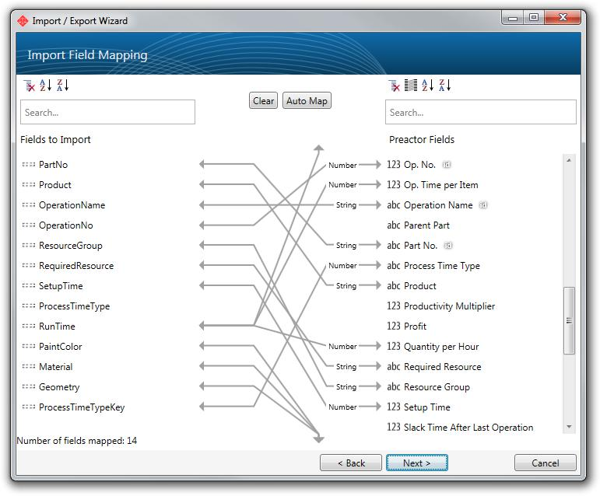

**Mapping Tools**

Некоторые поля могут быть отфильтрованы и отсортированы с помощью панелей инструментов в верхней части каждого списка полей. Каждый инструмент описан в таблице ниже:

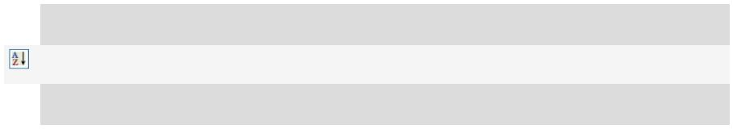

Скрывает неотображённые поля

Сортировка полей в алфавитном порядке

Сортировка полей по картографии. (Доступно только для импорта отображений)

Окно поиска может быть использовано для фильтрации списка полей, основанный на поисковый запрос.

**Очистить**

Эта кнопка очистит все существующие отображения полей.

**Auto Map**

На основе имен столбцов данных импорта и в целевой таблице, Preactor попытается автоматически отобразить поля при нажатии этой кнопки. Когда новый сценарий определен, это автоматическое отображение вызывается, когда страница отображения первым показана на рисунок.

**Mapping меню**

Для отображения меню отображения, наведите курсор мыши на отношения отображения в щелчок на раскрывающемся меню, когда появится значок.

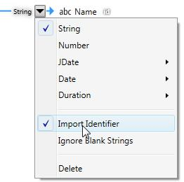

- 80 -

Импорт Экспорт

**Свойства Mapping**

**Тип данных**

Первые четыре варианта связаны с типом данных, которые импортируются.

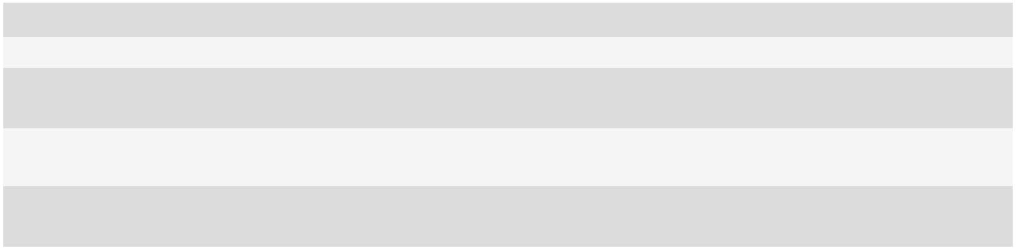

|  |  |  |
| --- | --- | --- |
| строка | Значение представляет собой значение строки. |  |
| Число | Значение является числовым значением. |  |
| JDate | Значение является датой, представленной как число дней с полуночи 31/12/1899, в противном случае |  |
| известный как дата OLE Automation. |  |
|  |  |
| Дата | Значение является датой. Формат даты должен мне указанный путем выбора из предопределенных вариантов или |  |
| ввод строки пользовательского формата. |  |
|  |  |
| продолжительность | Значение является представление данных временного интервала в различных форматах, включая клещей, которые отображаются |  |
| десятичные дни. |  |
|  |  |

Нормальная точка отсчета используется для отображения JDate полночь на 31/12/1899. Однако вы можете применить смещение, которое добавляет количество десятичных дней до нормальной точки отсчета.



*Примечание: Preactor поддерживает полный диапазон форматов представления даты и времени в рамках Microsoft .NET Framework. Для получения более подробной информации о*

*Форматы даты и времени Пользовательские форматы, пожалуйста, посетите: http://msdn.microsoft.com/en-us/library/az4se3k1(v=vs.100).aspx*

**Импорт Идентификаторы**

По крайней мере, один картирование должно быть помечено как идентификатор импорта для того сценария импорта, чтобы быть действительными. Идентификатор импорта представляет собой поле или один из множества полей, которые могут быть использованы для идентификации строки в таблице. Для большинства сценариев импорта, этот набор полей должен определить один, уникальный ряд. Есть некоторые случаи, когда вы можете захотеть, чтобы соответствовать более широкой категории записей, поэтому уникальность строк, идентифицированных не соблюдаются.

Идентификаторы Импортные отмечены символом «ид» справа от своего имени поля на правой стороне отображения. Для того, чтобы установить отображенное поле идентификатора импорта выберите пункт «Импорт идентификатор» из меню отображения.



*Примечание: Подключенные поля не должны быть помечены как импорт идентификаторов излишне, так как это может оказать негативное влияние на производительность импорта.*

**Игнорировать пустые строки,**

При выборе этой опции, пустые строки не будут импортированы. Любое другое значение будет рассматриваться как было бы в противном случае будет рассматриваться в соответствии с параметрами, указанными.

**Удалить**

При выборе удаления из меню отображения, индивидуальные отношения отображений будут удалены.

По умолчанию Импорт значений

В отдельных случаях полей, которые не отображены в сценарии импорта не может нести соответствующее значение по умолчанию. Вместо того, чтобы принять значение по умолчанию, как определено в отношении области (как показано в первой колонке для справки), можно задать значение по умолчанию для поля в сценарии импорта. Значение, указанное может быть различным для разностных сценариев, которые были определены в On Create, Update On и On Delete заголовков столбцов на странице значений по умолчанию.

- 81 -

Импорт Экспорт

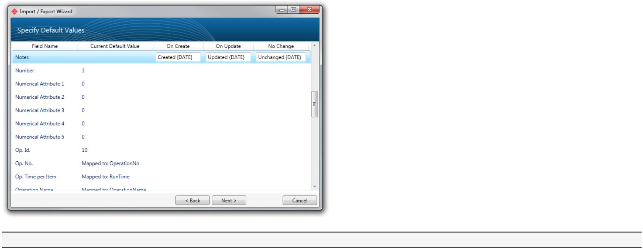

*Примечание: только те поля, которые не были распознаны, отображаются на странице значений по умолчанию.*

**На создание**

Это значение будет записано в несопоставленной поле всякий раз, когда создается новая строка.

**На обновление**

Это значение будет записано в поле несопоставленной всякий раз, когда обновляется существующая строка.

**Без изменений**

Это значение будет записано в несопоставленное поле, когда строка существует до импорта данных, но эта строка не обновляются.

**Заменено значение**

Есть некоторые ключевые слова, которые могут быть указаны в значениях по умолчанию. Эти ключевые слова будут заменены во время импорта. Каждый ниже:

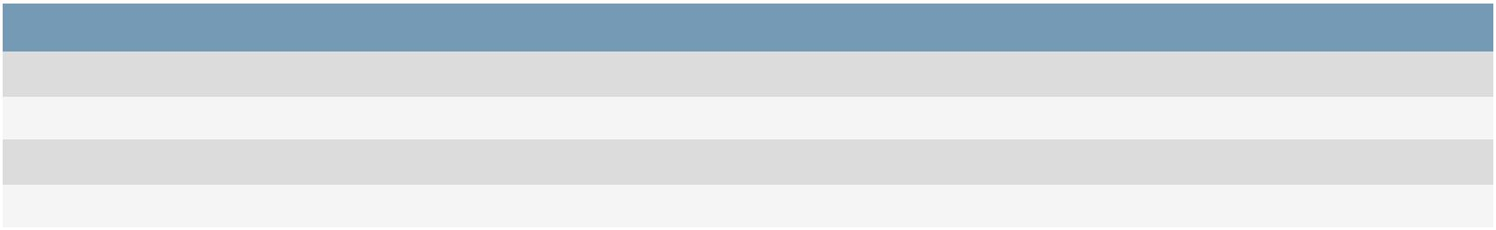

|  |  |
| --- | --- |
| Ключевое слово | Описание |
|  |  |
| {DATE} | Строка, представляющая текущую дату. Допустимо только для строковых полей. |
| {TIME} | Строка, представляющая текущее время. Допустимо только для строковых полей. |
| {JDATE} | Число, представляющее текущую дату. Действительно для строки, номер и дата полей. |
| {JTIME} | Число, представляющее текущую дату / время. Действительно для строки, номер и дата полей. |

Матричный Импорт

Preactor поддерживает два различных типа матриц, которые могут быть импортированы.

Первый тип матрицы представляет собой список элементов. Эти списки появляются всюду Preactor и используются при создании групп элементов, или присвоения нескольких элементов в одной записи. Эти списки увеличиваются и уменьшаются по мере добавления и удаления элементов. Типичный список приведен ниже:

- 82 -

Импорт Экспорт

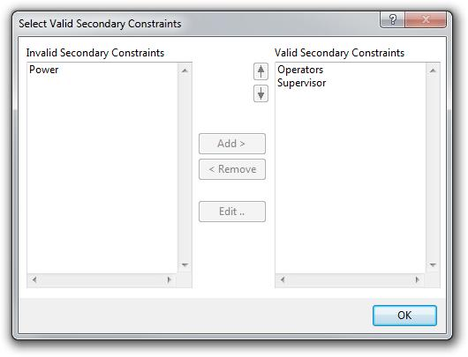

Второй тип матрицы, которая поддерживает Preactor является 2 мерной матрицей. Эти матрицы определят из / в отношения между двумя таблицами. Типичная 2 мерная матрица показана ниже:

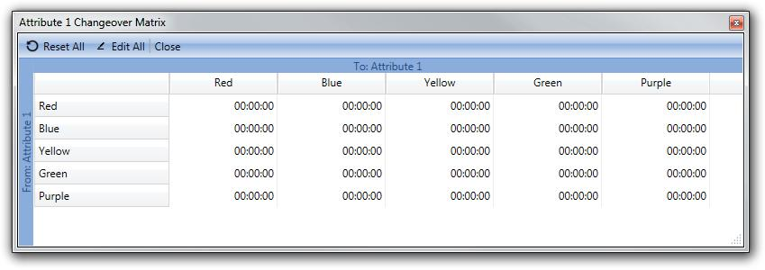

Оба этих матриц определяются как поля в Preactor, и обычно каждая строка в таблице будет иметь экземпляр матрицы. То есть, таблица с 10 строк, как правило, имеет 10 различных матриц. Поэтому важно при импорте матрицы, что у вас есть не только данные для матрицы, но и способом определения правильной строки, в которой список существует.

**Импорт списка**

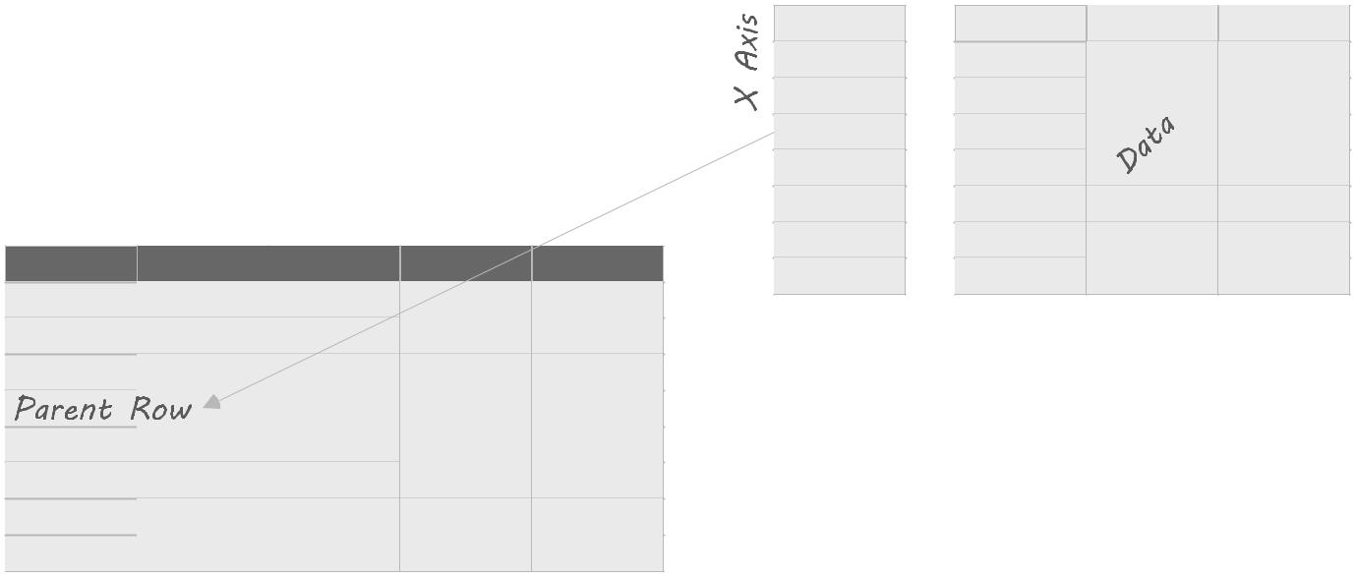

Импорт списка в Preactor использует один и тот же мастер импорта / экспорта, который используется для импорта в таблицы. Основное отличие состоит в том, что существует несколько «отображение» экраны для того, чтобы обеспечить отображение каждой части требуемой информации. Для получения списка, вы будете

- 83 -

Импорт Экспорт

представлены 2 или 3 экрана отображения в зависимости от того, как определен список (только ли у вас есть список элементов, или есть ли у вас список элементов, которые имеют дополнительные данные, определенные по отношению к ним).

Это упражнение проведет вас через импорт данных вторичных ограничений для таблицы ресурсов.

* Шаг 1: Откройте PIO Scripts панель.
  1. Из Preactor Desktop, нажмите кнопку Настройка, а затем нажмите Импорт / Экспорт.
  2. В Импорт / Экспорт панели выберите Импорт-экспорт сценариев.
* Шаг 2: Создайте новый Import Script.
  1. В Сценарии панели PIO, нажмите кнопку Изменить, а затем нажмите кнопку Вставить.
  2. В мастере импорта / экспорта, убедитесь, что выбран Импорт и нажмите кнопку Далее.
  3. В окне Enter Script Information, введите значения из следующей таблицы:

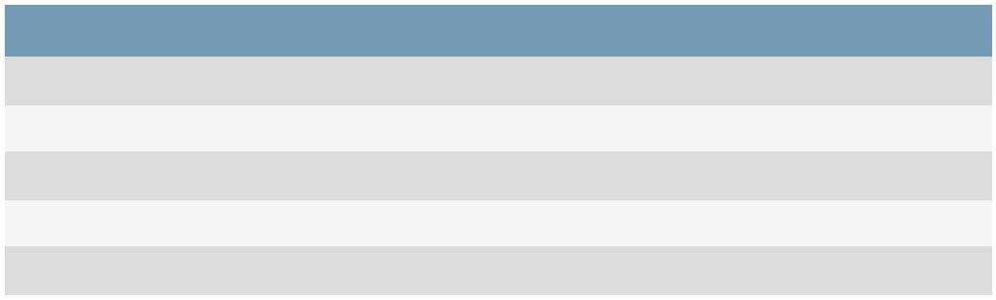

|  |  |
| --- | --- |
| поле | Значение |
|  |  |
| Имя сценария | Импорт ресурсов Вторичные ограничения |
| Описание | Импорт вторичной информации для ограничения ресурсов |
| Имя Preactor Таблица | Ресурсы |
| Матрица Импорт | Вторичные ограничения |
| Тип соединения | файл |



*Примечание: Для того, чтобы импортировать данные из поставщика данных, вы можете использовать тип подключения поставщика данных.*

1. Нажмите кнопку "Далее.
2. В окне просмотра Импорт сценария информации и выбрать либо файл выше, или использовать стандартный файл «Import-ресурсосбережение InitialSecondaryConstraintMatrix.csv», который поставляется с конфигурацией в папке «Import-Export Files». Нажмите кнопку Далее, когда выбран этот файл.
3. На странице Параметры импорта выберите опцию Clear All Матричные отчеты и опции Append New Records. Другие варианты должны быть не остановить.
4. Нажмите кнопку Далее, чтобы продолжить.
5. Вы теперь представлен экран отображения. Важно отметить, что текущее отображение и имя таблиц показаны в верхнем левом углу экрана:

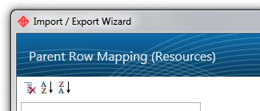

1. Это отображение страницы, чтобы решить, как какая строка матрицы принадлежит. В верхнем левом углу показывает, что вам нужно отобразить один или несколько полей для однозначной идентификации строки в таблице «Ресурсы». В этой строке «Name» из «полей в столбце Импорт» однозначно идентифицирует «ресурс» по его названию поля.
   1. В окне Импортировать поле Сопоставления выберите ресурс в полях импортировать список.
   2. Удерживая левую кнопку мыши, выберите имя поля в списке полей Preactor.
   3. Нажмите кнопку Далее, чтобы продолжить.
2. Это отображение страница должна показать, что это страница отображения оси X. Обратитесь к диаграмме импорта списка, если вам нужно, чтобы понять, что это такое. Вторичные Ограничения на полях для импорта столбец однозначно идентифицирует элемент, который должен быть добавлен / обновленным / удален из списка.

**84**

Импорт Экспорт

* 1. В окне Импортировать поле Сопоставления выберите «Дополнительные ограничения в полях импортировать список.
  2. Удерживая левую кнопку мыши, выберите имя поля в списке полей Preactor.
  3. Нажмите кнопку Далее, чтобы продолжить.

1. Это отображение страницы называется страница Отображение данных. Это дополнительные данные, которые прикрепляют к элементу списка (типа использования и количество). В тех случаях, когда нет каких-либо дополнительных данных, эта страница не будет появляться. Кроме того, вы можете продолжить без отображения каких-либо полей, если вы решили, что вы не хотите дополнительных данных.
   1. В окне Импортировать поле Сопоставления выберите Constraint Usage в полях импортировать список.
   2. Удерживая левую кнопку мыши, выберите поле Constraint Usage в списке Preactor Fields.
   3. Повторите процесс для Constraint Quantity поля.
   4. Нажмите кнопку Далее, чтобы продолжить.
2. Сценарий теперь был создан. Вы можете запустить его здесь или нажмите кнопку Готово и запустить его внутри таблицы Scripts IO. Попробуйте изменить некоторые данные в области импорта текстового файла (изменить ограничение количества от 1 до 5, например) и убедитесь, что после того, как скрипт запускается снова, что данные изменились в таблице ресурсов.

**2D Matrix Импорт**

Импорт 2 мерной матрицы в Preactor использует один и тот же мастер импорта / экспорт, который используется для импорта в таблицы. Там будет 4 экранов отображение, где данные будут собраны о том, какая строка матрица принадлежит, то, что ось х, то, что ось у, и то, что данные.

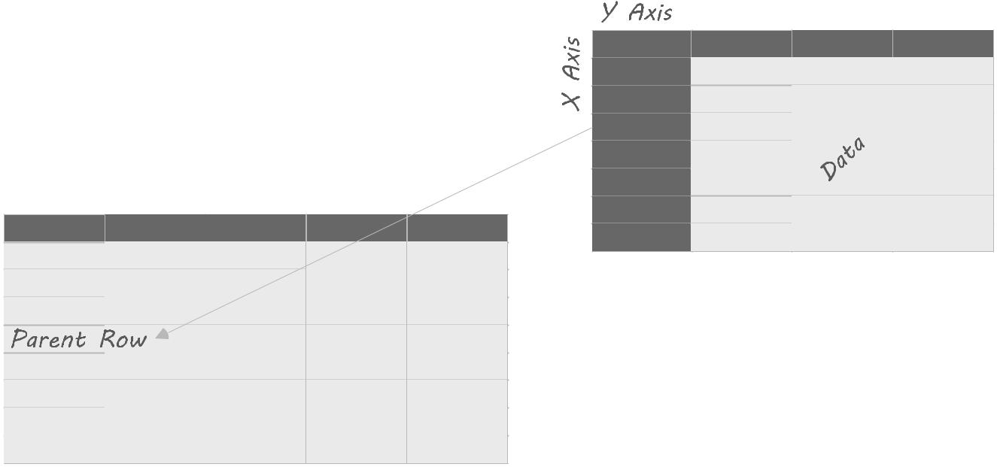

Процесс создания сценария похож на импорт списка. Основное отличие заключается в том, что есть дополнительная ось Y Отображение страница и что страница «Отображение данных» может только когда-либо одно отображение поля.

Экспорт в файл

Preactor поддерживает экспорт данных в любом формате .csv или электронную таблицу Excel. При определении экспорта сценария с помощью Import Export Wizard можно экспортировать данные из любой таблицы в схеме UserData.

- 85 -

Импорт Экспорт

После того, как основная информация сценария определяется (название, описание, таблица источника), то тогда необходимо начать определять поля отображения. Экспорт подал отображения отличаются от импортируемых полех отображений в том, что поля для экспорта не определены, пока отображение не создаются. Также можно экспортировать такое же поле несколько раз (например, с разным форматированием).

**Экстракт Expression**

Это выражение, которое будет оцениваться для каждой строки в исходной таблице. Только строки, в которых выражение истинно будет присутствовать в файле экспорта.

Пример:



Numeric field comparison: {#Resource Group}==2

String field comparison: ~{$Resource Group}~==~Welders~

Date field comparison: {#Order End} > -1 && {#Due Date} > -1 && {#Order End} < {#Due Date}

**Дополнительные опции**

Ряд дополнительных функций включаются с помощью команд, которые могут быть определены в в поле Дополнительных параметров.

Экспорт полей Mapping

экспорт Mapping поля является случай выбора поля в списке «Preactor полей» на левой части страницы отображения и включения его в экспортированной полях справа. Это может быть достигнуто несколькими способами. Поле может быть втянута из левого списка в правый список. Если дважды щелкнуть на поле в левом списке, он появится в списке справа. Наконец, если вы щелкните Экспортировать все кнопки, все поля в левом списке будут добавлены в правый список.

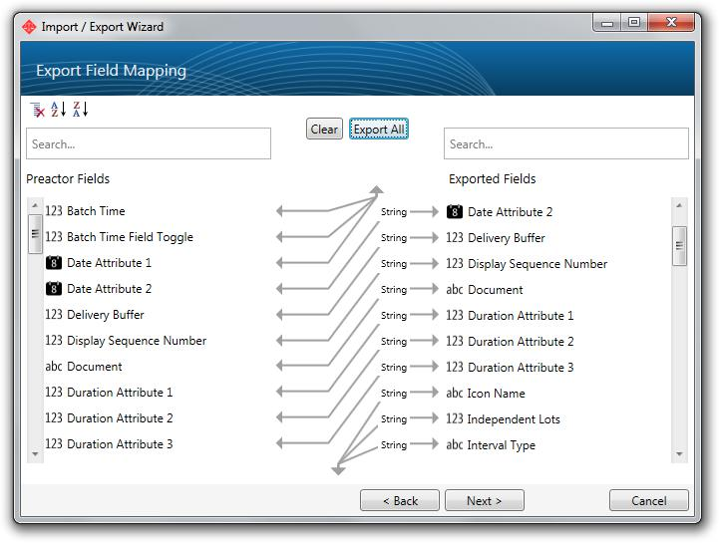

Порядок, в котором поля появляются в экспортированной списке Поля диктует порядок поля появляются в виде столбцов в файле экспорта. Вы можете изменить порядок полей в списке справа руки, перемещая поле вверх или вниз по списку.

После того, как поле отображается в правой списке его можно удалить, удалив карту из меню отображения или нажав на кнопку Clear, которая удалит все поля из правого списка.

Кроме того, из меню отображения является ограниченным набором параметров форматирования, эквивалентным тем, которые доступны для отображения импорта.

Импорт и экспорт сценариев по умолчанию

Импорт / экспорт скрипты могут быть запущены с помощью одной кнопки хита от передачи данных и рабочей области общего меню, например, для:

- 86 –

Импорт Экспорт

* Импорт заказов, прогнозы, данные продаж.
* Экспорт расписания выпуска.

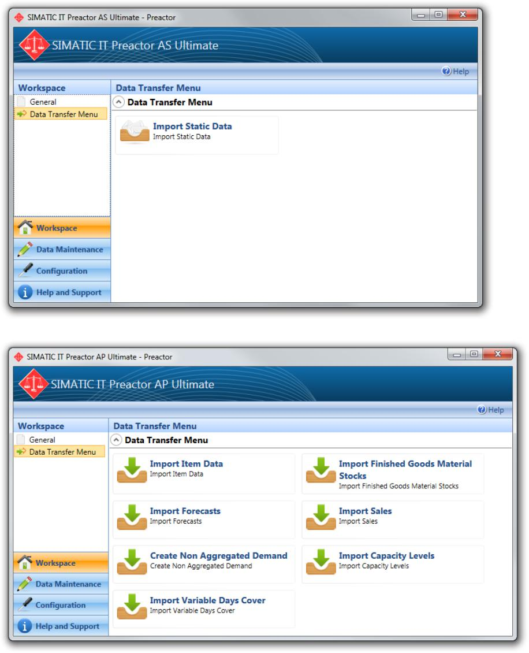

Каждая из этих функций может иметь несколько сценариев, доступных для решения различных ситуаций.

Например, один Импорт сценарий заказа может заполнить Preactor с набором заказов, переписав все, что уже есть в базе данных, в то время как другой сценарий может добавить к существующим заказам.

Какой конкретный сценарий для запуска конфигурируется с помощью:

**Панель конфигурации** ► **настройки** ► **Отображение меню кнопки** (Preactor А.С.)

**Панель конфигурации** ► **настройки** ► **Данные конфигурации** (Для Preactor AP)

Как можно видеть, в этом Preactor AS например, выпадающее меню предложат сценарии, доступные для каждого из стандартных кнопок передачи данных.

- 87 -

Импорт Экспорт

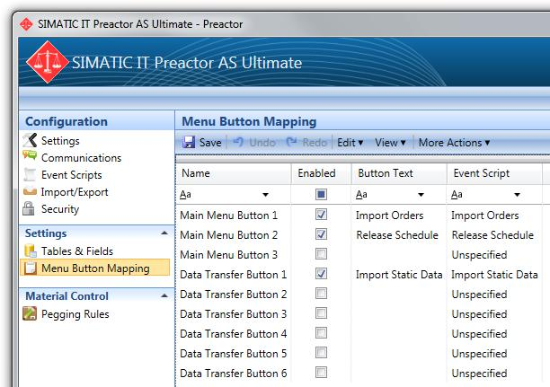

Там обычно не было бы никакой необходимости менять их для Preactor AP, однако альтернативные сценарии могут быть предопределены для различных обстоятельств, позволяющих быстрые изменения между конфигурациями без необходимости манипулировать файлы сценарии.

Импорт и экспорт Календари

обзор

Отдельный механизм существует для экспорта и импорта всех данных календаря Preactor с помощью SQL хранимых процедур и XML-файлы. Одной из основных причин предоставления этого механизма состоит в поддержку передачи данных календаря между главной системой планирования (MSS) и зрителем. Это необходимо только тогда, когда лицензия используется вьювер с независимой базой данных и, следовательно, относится только к Окончательным зрителям. Когда зритель подключен к той же базе данных, как MSS передача информации календаря не требуется.

Использование календаря Импорт / Экспорт

Импорт или экспорт данных календаря можно достичь, используя один из двух действий PESP. Эти действия называются Экспорт календари и импорт календари. Каждое из этих действий принимает один параметр с именем файла. Этот параметр, где вы можете указать имя файла, в котором данные будут записаны или с которого будет считываться. Это обычно дают эти файлы с расширением .xml. При выполнении этих действий PESP будет экспортировать или импортировать все данные календаря. Там нет никакого способа, чтобы выбрать подмножество данных для экспорта или импорта. Если есть требование, чтобы сделать это (например, только передачу календаря исключений между конфигурациями), то рекомендуется, чтобы система реализатора смотреть в связанном календаре методов API Preactor (смотрите документацию по API для получения более подробной информации).



*Примечание: В то время как можно редактировать XML-файлы, рекомендуется, что календарь, связанные методы API Preactor используются в предпочтении. Некоторые элементы ссылки на другие элементы, используя идентификатор. Если эти отношения нарушаются, то файл будет не импортировать.*

Отображение внешних данных

обзор

Внешний Mapping данных является функцией в Preactor, что позволяет использовать информацию из внешнего источника быть «отображено» в таблицы, определенных в Preactor.

Этот подход отличается от обычных импортных сценариев, в том, что внешние данные не рассматриваются как информация, которая принадлежит Preactor. Подключенные внешние данные считаются собственностью источником, из которого она отображается. По этой причине не представляется возможным выполнять все обычные вставки, обновления и удаления, которые могут быть выполнены на стандартной таблице Preactor.

Кроме того, когда данные отображаются таким образом, поля в которой данные отображаются удаляются из базы данных Preactor. Это происходит при запуске, во многом таким же образом, как было бы, было поле удаляется из таблицы определения файла Preactor в Окончательной редакции Preactor.

- 88 -

Импорт Экспорт

**Определение Карты внешних данных**

Для того, чтобы создать новую внешнюю карту данных, из категории конфигурации на рабочем столе Preactor, выберите «Интеграцию затем внешнее сопоставление данных. Введите новую строку в таблице, чтобы начать определение карты данных.

карты данных определяются аналогичным образом импортировать сценарии, с пропуском некоторых деталей, которые не требуется.

На первом этапе данные карты должны быть названы и определены целевая таблица. На этом этапе вы должны выбрать тип источника данных, который вы хотите отобразить данные.

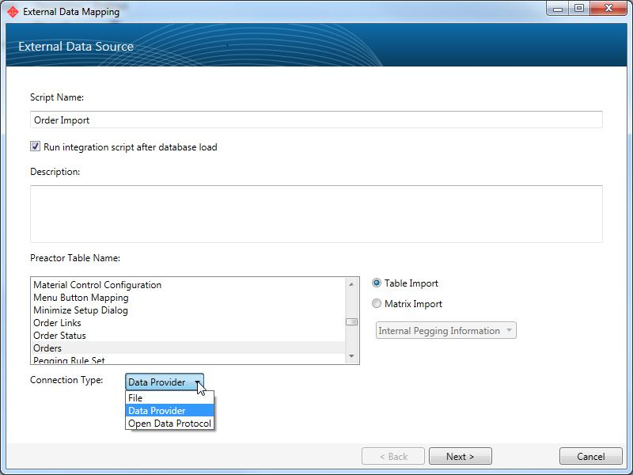

Следующая часть процесса различается в зависимости от типа источника данных, выбрал. «Импорт файла» на странице 75, «Open Data Import» на странице 78 и «Поставщики данных» на стр 71 дать больше информации о типах источников данных, доступных в Preactor.

После того, как исходные данные были определены, заключительный шаг для сопоставления полей из источника данных в таблицу назначения. Каждое поле, которое отображается, будет удалено из базы данных при Preactor перезапуска, если отображенное поле не помечен как поле ID. ID поля используются в качестве ключа, на котором, чтобы присоединиться к внешним данным. может быть определено более одного поля идентификатора.

- 89 -

Импорт Экспорт

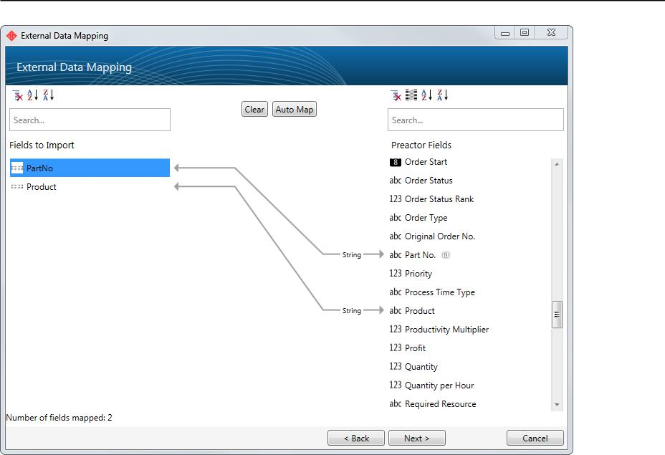

**Применение Изменения на запуске**

Когда Preactor перезапуске поля, которые отображаются и не используются в качестве идентификаторов будут удалены из базы данных Preactor. Кроме того, оценивали поле, которое ссылается отображенное поле также будет удалено.

Список изменений, влияющих на базу данных будет отображаться при запуске.

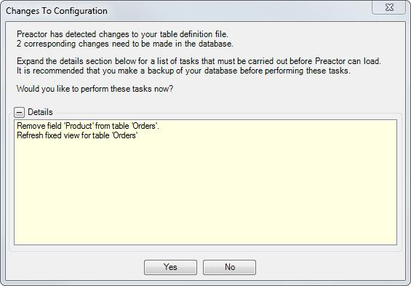

**Работа с сетевыми таблицами**

Когда внешние данные отображаются в виде таблицы, существует целый ряд поведенческих изменений, которые станут очевидными при работе с этой таблицей в редакторе Preactor.

- 90 -